
QQCRSEA-MS036

MSC POESIA
Alaska cruise 2026 (7 Nights)
Seattle-Ketchikan-Icy Strait Point-Tracy Arm
Juneau(Alaska) – Victoria Canada (Cuise Only)
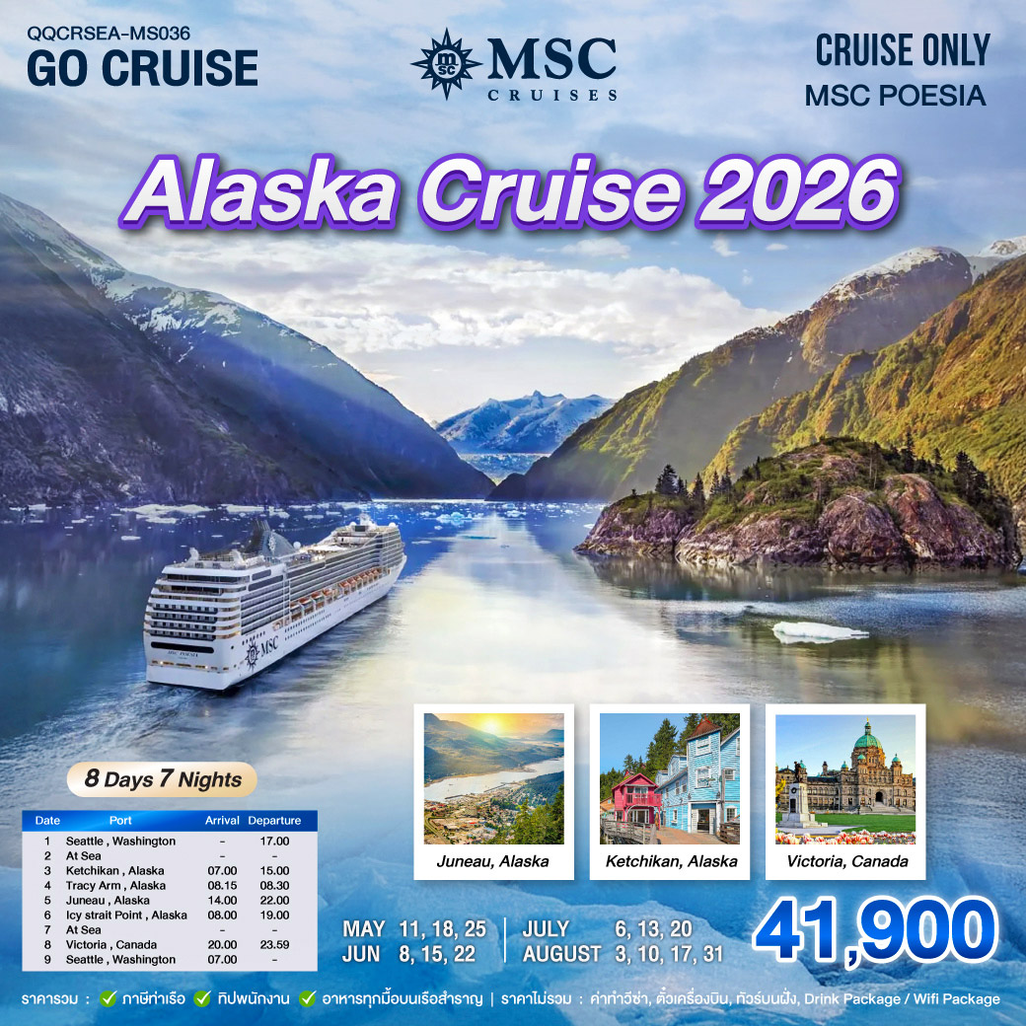
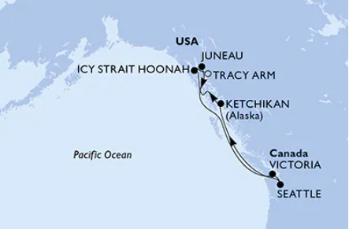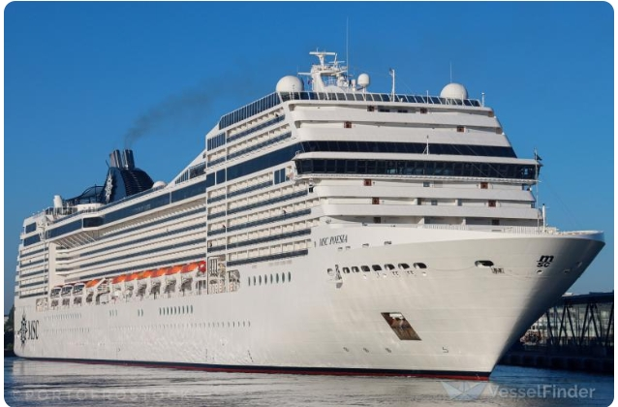
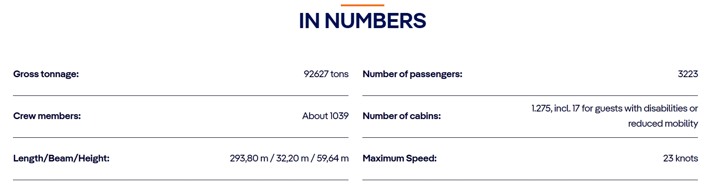
ตารางเดินเรือ MSC POESIA
Day | Port | Arrival | Departure
1 | Seattle , Washington | - | 17.00
2 | At Sea | - | -
3 | Ketchikan , Alaska | 07.00 | 15.00
4 | Tracy Arm , Alaska | 08.15 | 08.30
 | Juneau , Alaska | 14.00 | 22.00
5 | Icy strait Point , Alaska | 08.00 | 19.00
6 | At Sea | - | -
7 | Victoria , Canada | 20.00 | 23.59
8 | Seattle , Washington | 07.00

2026 | วันออกเดินทางปี 2026
May | 11 / 18 / 25
June | 8 / 15 / 22
July | 6 / 13 / 20
August | 3 / 10 / 17 /31

12.00 น. เช็คอินที่ท่าเรือซีแอตเทิล ประเทศสหรัฐอเมริกา
Smith Cove Cruise Terminal at Pier 91
เรือสำราญ MSC POESIA จะออกเดินทางจากอาคารผู้โดยสารหมายเลข 91 ของท่าเรือซีแอตเทิล อาคารผู้โดยสารแห่งนี้ตั้งอยู่ในทำเลสะดวกทางตอนเหนือของตัวเมืองซีแอตเทิล ใช้เวลาเดินทางเพียงไม่นานจากสถานที่ท่องเที่ยวยอดนิยมอย่าง Space Needle อันโด่งดังอาคารผู้โดยสารแห่งนี้ยังอยู่ใกล้กับตลาดไพค์เพลส ซึ่งเป็นตลาดเกษตรกรที่เก่าแก่ที่สุดในประเทศ และยังคงเป็นหนึ่งในสถานที่ท่องเที่ยวยอดนิยมของซีแอตเทิล ไม่เพียงแต่มีร้านค้างานฝีมือ ร้านขายงานฝีมือ ร้านอาหาร และร้านหนังสือมากมาย คุณอาจหาเวลาแวะชมสินค้าหัตถกรรม หรืออ่านหนังสือดีๆ สักเล่มระหว่างการล่องเรืออย่างเงียบสงบ ก่อนที่จะเดินทางไปยังอาคารผู้โดยสารหมายเลข 91 ฝั่งตะวันตก เพื่อชมความงดงามของอ่าวเป็นครั้งสุดท้าย ก่อนจะมุ่งหน้าขึ้นเหนือสู่อลาสก้า เตรียมตั๋วเรือ หนังสือเดินทางเพื่อเตรียมเช็คอินขึ้นเรือ , รับ Cruise Card เพื่อใช้เข้าห้องและผูกบัตรเครดิต ไว้ใช้จ่ายในเรือสำราญ ก่อนเรือจะออกเดินทางพร้อมซ้อมความปลอดภับกับทางเรือสำราญ
17.00 น. เรือออกจาก ท่าเรือ ท่าเรือสมิทโคฟ (Smith Cove Cruise Terminal) ซีแอตเทิล ประเทศสหรัฐอเมริกา
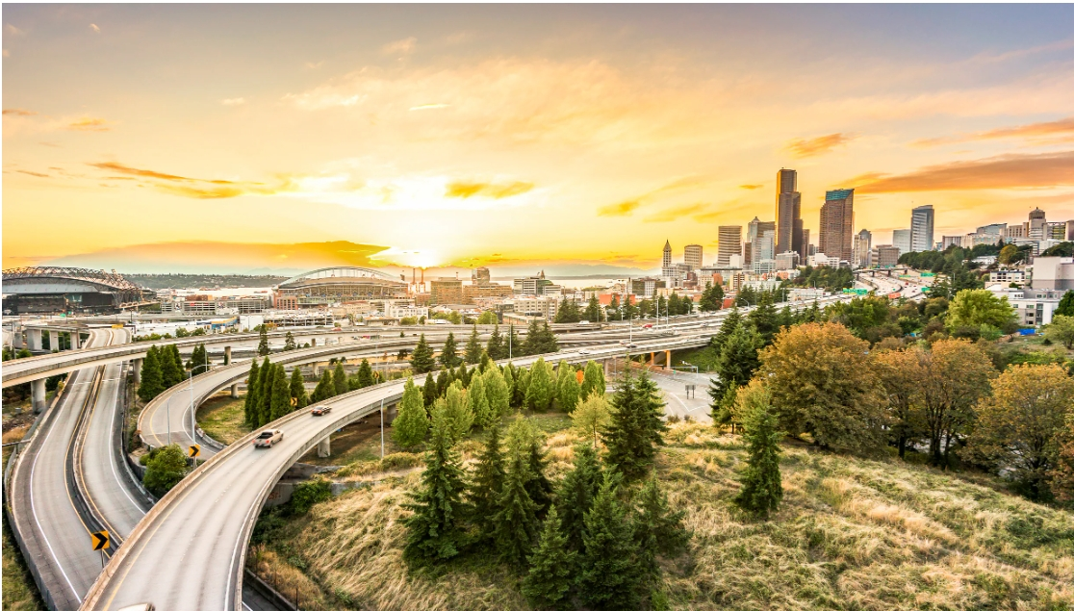
ค่ำ รับประทานอาหารค่ำ ณ ห้องอาหารภายบนเรือสำราญ ชมโชว์ระดับบรอดเวย์ อลังการด้วยระบบ แสง สี เสียง ชั้นเยี่ยม ให้ท่านได้เพลิดเพลิน ที่โรงละคร หลังจากนั้น ให้ท่านพักผ่อนตามอัธยาศัย กับกิจกรรมบนเรือสำราญ

เช้า,กลางวัน,เย็น ท่านสามารถรับประทานอาหารอย่างอิสระได้ตามห้องอาหารที่เรือเตรียมไว้ให้
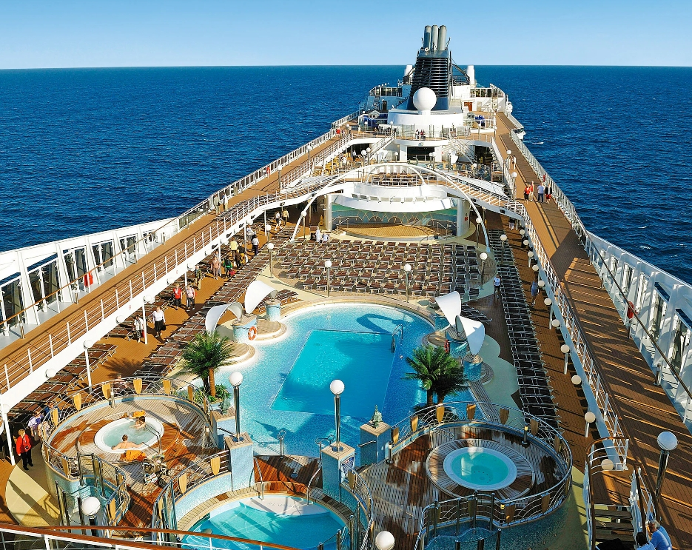
วันนี้เรือจะล่องน่านน้ำสากลตลอดทั้งวันทุกท่านสามารถได้รับความสนุกสนานและเพลินเพลินอย่างเต็มที่ได้จากกิจกรรมที่จัดขึ้นตั้งแต่เช้าจรดค่ำGไม่ว่าจะเป็นกิจกรรมการออกกำลังกายตอนเช้า, อาหารเช้าที่ห้องอาหารบุฟเฟต์, คาสิโนที่จัดเครื่องเล่นไว้พร้อมสำหรับผู้ที่ต้องการเสี่ยงโชค,oหรือท่านที่ต้องการพักผ่อนสามารถใช้เวลาบริเวณสระน้ำกลางแจ้งขนาดใหญ่ แช่สระจากุชชี่
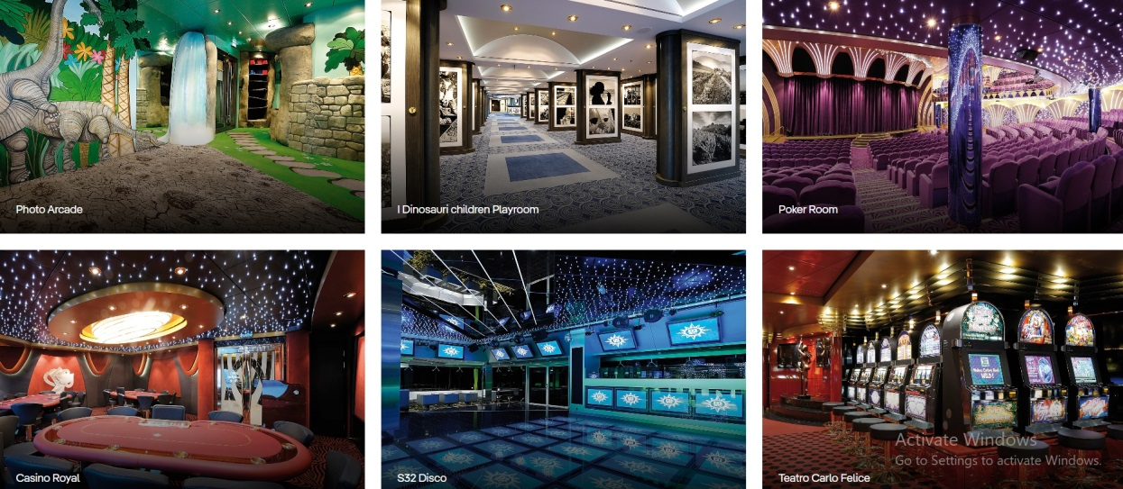

ห้องอาหารที่รวมอยู่ในแพคเกจแล้ว
ห้องอาหารหลัก (Maindining)
ได้แก่ Il Palladio และ Le Fontane ซึ่งแต่ละห้องสามารถรองรับลูกค้าได้มากกว่า 700 คนในแต่ละครั้ง และมีเมนูอาหารที่เหมือนกัน ผู้โดยสารจะได้รับการจัดสรรที่นั่งให้เพื่อนร่วมโต๊ะ ไม่ว่าจะเป็นที่นั่งรอบเช้า (18.00 น.) หรือที่นั่งรอบดึก (20.30 น.) พนักงานบนเรือจะพยายามจัดที่นั่งให้ผู้โดยสารตามสัญชาติ ดังนั้นจึงไม่ควรมีปัญหาเรื่องภาษาที่ยุ่งยากขณะพูดคุยกัน โต๊ะมีตั้งแต่แบบสองที่นั่งไปจนถึงแบบเก้าที่นั่ง (แบบเก้าที่นั่งสามารถรองรับได้ 10 คนหากจำเป็น แต่ค่อนข้างชิดกัน)
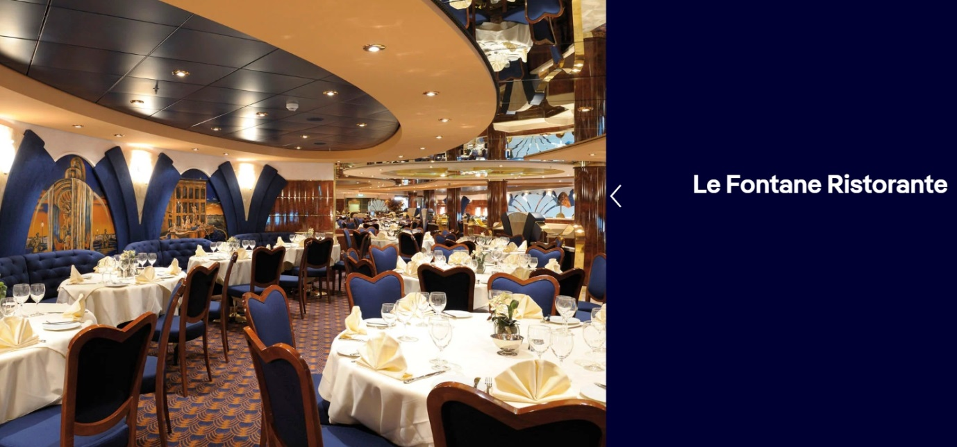
Le Fontane ตั้งอยู่ท้ายเรือบนดาดฟ้า 5 (ดาดฟ้า Petrarca) ตกแต่งด้วยสีฟ้าและไม้สีเข้ม ตัดกับผนังสีครีมที่สามารถมองเห็นวิวทะเลผ่านหน้าต่างทรงกลมบานใหญ่ ผนังด้านในตกแต่งด้วยภาพทิวทัศน์ยุโรป น้ำพุ และอนุสาวรีย์ ผ้าปูโต๊ะสีขาวและดอกไม้ประดับประดาบนโต๊ะ ซึ่งมีให้เลือกหลากหลายรูปแบบ รวมถึงที่นั่งแบบบูธ
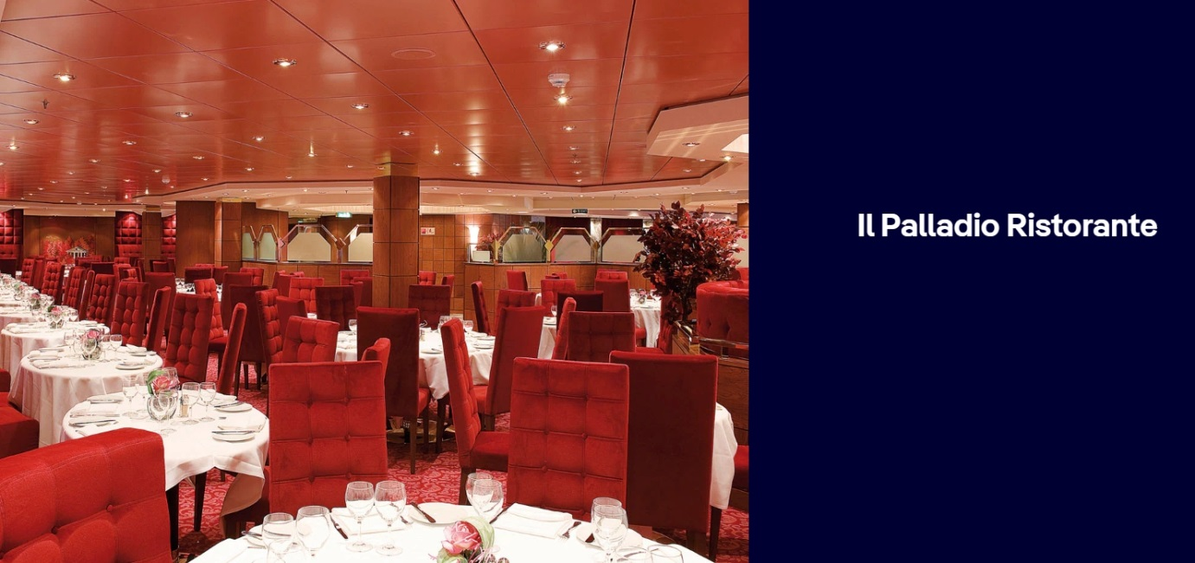
เรือ Il Palladio ตั้งอยู่ท้ายเรือบนดาดฟ้า 6 (Dante Deck) ส่วนใหญ่เป็นสีแดง ตกแต่งด้วยเสาไม้สีอ่อน ราวทองเหลือง และหินอ่อนสีเทา ที่นั่งมีลักษณะคล้ายกับเรือ Le Fontane และหน้าต่างทรงกลมบานใหญ่ให้ทัศนียภาพกว้างไกล ข้อควรระวัง: ระวังบันไดที่กระจัดกระจายและเดินขึ้นลงอย่างไม่เป็นระเบียบในหลายๆ จุด เพราะมองเห็นได้ยาก และเราเห็นคนสะดุดบันไดหลายต่อหลายครั้งทุกคืน
ห้องอาหาร บัฟเฟ่ต์
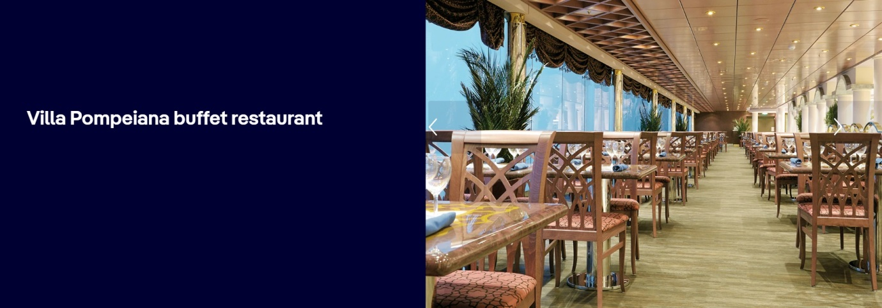
วิลล่าปอมเปอีอานา (Villa Pompeiana) ท้ายเรือบนดาดฟ้า 13 (ดาดฟ้า Foscolo) คือบุฟเฟต์ของเรือ เปิดให้บริการทุกวันสำหรับอาหารเช้าสำหรับผู้ตื่นเช้า ตามด้วยอาหารเช้า อาหารกลางวัน และอาหารเย็นตามปกติ (เวลาให้บริการแตกต่างกันไปและปรากฏในโปรแกรมของแต่ละวัน) สถานที่แห่งนี้ให้บริการทุกอย่างตั้งแต่แพนเค้ก เบคอน และออมเล็ต ไปจนถึงมุมเดลี่และพิซซ่า นอกจากนี้ยังมีรายการบุฟเฟต์มาตรฐานอื่นๆ เช่น ไก่ เนื้อ พาสต้า และของหวาน นอกจากนี้ยังมีผลไม้ สลัดบาร์ และมุมเครื่องดื่มอีกด้วย บุฟเฟ่ต์ส่วนหนึ่งยังเปิดให้บริการเครื่องดื่มและของว่างในช่วงดึกอีกด้วย คุณจะพบแซนด์วิชเดลี่สำเร็จรูป และรายการอาหารทานเล่นหมุนเวียน เช่น เครป และไอศกรีมตลอดการเดินทาง
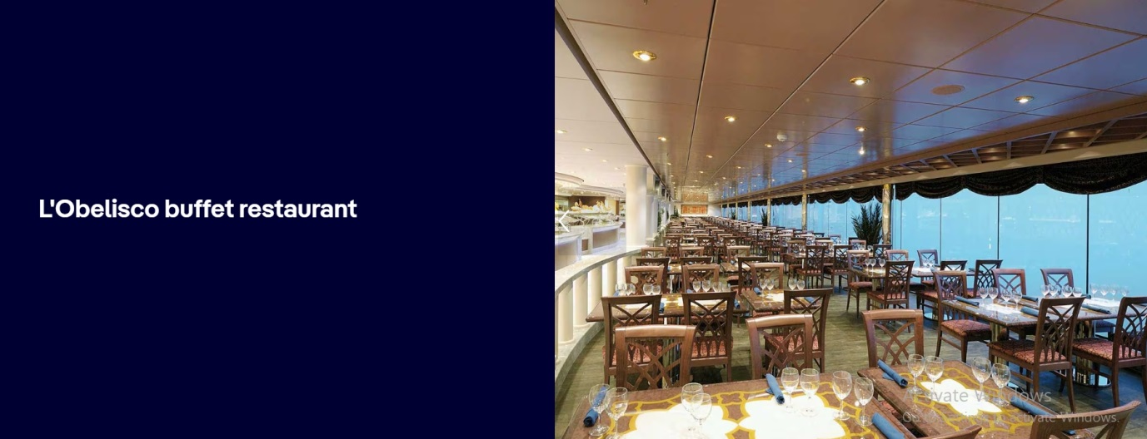

07.00 น. รับประทานอาหารเช้า ณ ห้องอาหารบนเรือสำราญ เรือสำราญ มีห้องอาหาร หลากหลายห้องหลากหลายสไตล์ให้ท่านได้เลือกรับประทาน ท่านสามารถดูกิจกรรมต่างๆบนเรือได้ใน แอปพลิเคชั่น Msc for me
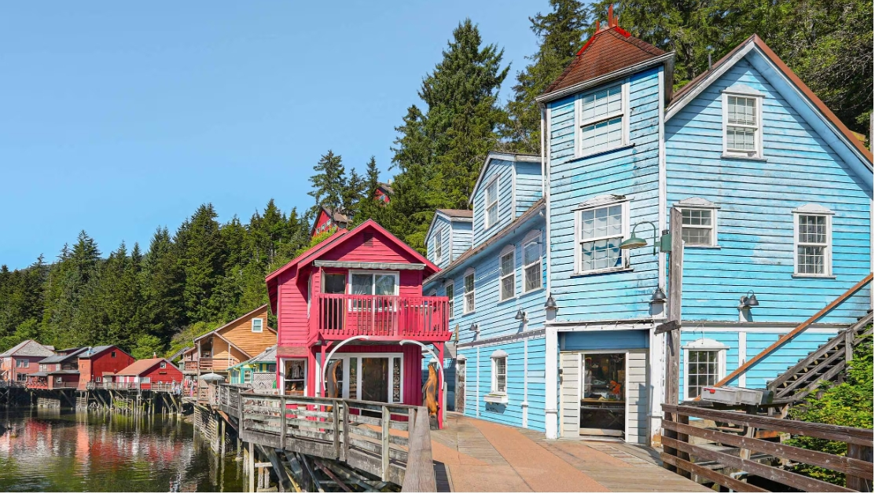

เริ่มวางแผนการล่องเรือและจองทริปท่องเที่ยวจากเกาะเคตชิกัน
เคตชิกันได้รับการยกย่องให้เป็น "เมืองหลวงแห่งปลาแซลมอนของโลก" เนื่องจากมีแหล่งจับปลาแซลมอนที่มีชื่อเสียงระดับโลก ตั้งอยู่ท่ามกลางป่าฝนอันกว้างใหญ่และโอบล้อมด้วยฟยอร์ดอันน่าทึ่ง เมืองที่มีเสน่ห์แห่งนี้ยังเปี่ยมไปด้วยประวัติศาสตร์ทางทะเลอันยาวนานและวัฒนธรรมพื้นเมืองอะแลสกาอันมีชีวิตชีวา
ดื่มด่ำกับมรดกทางวัฒนธรรมอันรุ่มรวยของชาวทลิงกิตที่อุทยานประวัติศาสตร์รัฐโทเท็มไบท์ สำรวจเขตรักษาพันธุ์ป่าฝนขนาด 11 เอเคอร์แห่งนี้ ซึ่งเป็นที่ตั้งของเสาโทเท็ม 14 ต้นที่ได้รับการบูรณะอย่างพิถีพิถัน และบ้านเรือนแบบดั้งเดิม คุณจะประทับใจกับประวัติศาสตร์และสัญลักษณ์ของสิ่งปลูกสร้างอันเป็นสัญลักษณ์เหล่านี้ และเรียนรู้เกี่ยวกับวิถีชีวิตของชาวทลิงกิต ชนเผ่าที่อาศัยอยู่ตามชายฝั่งและหมู่เกาะต่างๆ ในอเมริกาเหนือ
ชมการแสดงที่น่าตื่นเต้น: การแสดงช่างตัดไม้อลาสก้าผู้ยิ่งใหญ่ (Great Alaskan Lumberjack Show) ที่ซึ่งช่างตัดไม้ฝีมือเยี่ยมระดับโลกมาประชันฝีมือกันในกิจกรรมที่น่าตื่นเต้นกว่าสิบรายการ รวมถึงการเลื่อย การเลื่อย และการรีด ให้กำลังใจพวกเขาขณะที่พวกเขาแสดงความแข็งแกร่ง ความเร็ว และความแม่นยำ
หากคุณกำลังมองหาทิวทัศน์ธรรมชาติที่งดงามที่สุดแห่งหนึ่งในอลาสกา ลองล่องเรือชมวิวอันงดงามผ่าน Misty Fjords อนุสรณ์สถานแห่งชาติ ชมน้ำตกสูงตระหง่าน ป่าฝนเขียวชอุ่ม และหน้าผาสูงตระหง่าน พร้อมตื่นตาตื่นใจไปกับสัตว์ป่านานาชนิด ทั้งนกอินทรีหัวขาว แมวน้ำ และนากทะเล
**ท่านสามารถซื้อทัวร์เสริมบนฝั่งที่มีให้เลือกมากมายหลายโปรแกรมกับทางเรือสำราญได้ก่อนเดินทางจะมีการนัดหมายเพื่อลงไปเที่ยวบนฝั่งกับทางเจ้าหน้าที่ตามจุดนัดพบอีกครั้ง
17.00 น. เรือสำราญ ออกจากเมือง Ketchikan , Alaska
เชิญรับประทานอาการค่ำ ณ ห้องอาหาร บนเรือสำราญ หล้งจากนั้นเชิญท่านชมโชว์ตระการตาที่โรงละครบนเรือ ที่โรงละคร

10.00 น. รับประทานอาหารเช้า ณ ห้องอาหารบนเรือสำราญ เรือสำราญ Msc มีห้องอาหาร หลากหลายห้องหลากหลายสไตล์ให้ท่านได้เลือกรับประทาน ท่านสามารถดูกิจกรรมต่างๆบนเรือได้ใน แอปพลิเคชั่น Msc for me
เริ่มวางแผนการล่องเรือของคุณและจองทริปของคุณไปยัง Icy Strait Point
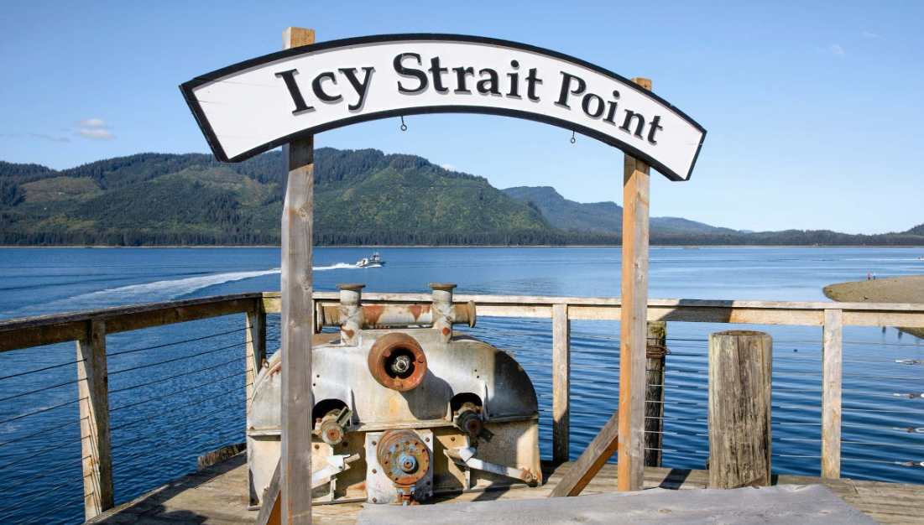
สัมผัสความงามอันน่าทึ่งของอลาสก้าที่ Icy Strait Point เมืองชายฝั่งแห่งนี้เป็นของ Huna Tlingit Native Corporation มอบทัศนียภาพอันน่าทึ่งและความผูกพันกับธรรมชาติอย่างลึกซึ้ง แต่ไม่เพียงเท่านั้น คุณรู้หรือไม่ว่าที่นี่มีเครื่องซิปไรเดอร์ที่ใหญ่ที่สุดในโลก? Icy Strai Point ยังเหมาะสำหรับผู้ที่มองหาความตื่นเต้นเร้าใจอย่างแท้จริง
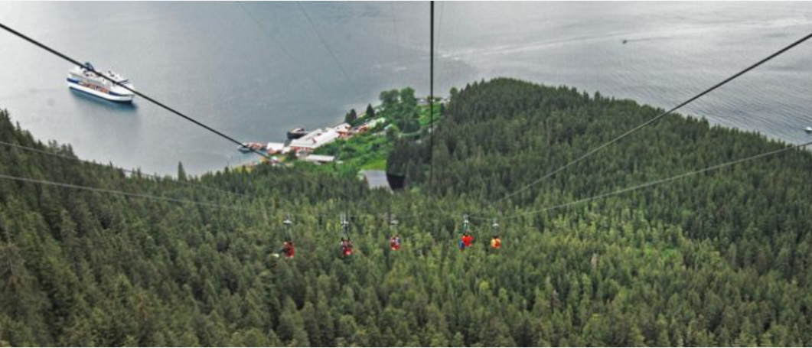

เริ่มต้นการผจญภัยแบบออฟโรดผ่านธรรมชาติอันดุเดือดและขรุขระของเกาะ Chichagof ขับรถผ่านหุบเขาอันงดงาม ไปตามถนนไม้ และเพลิดเพลินกับทิวทัศน์อันน่าทึ่งของภูเขาและมหาสมุทร
นั่งกระเช้ากอนโดลาชมวิวไปยัง Sky Peak จากนั้นรถบัสจะพาคุณไปยังป่าอันเงียบสงบเพื่อชมซาฟารีกลางแจ้ง ไกด์จะพาคุณไปชมสมบัติของป่าและสัตว์ต่างๆ ที่อาศัยอยู่ในนั้น ดังนั้นอย่าลืมกล้องของคุณไปเก็บภาพทิวทัศน์อันน่าทึ่งเหล่านี้
ลงเรือสำราญชมสัตว์ป่าที่น่าตื่นเต้นที่ Point Adolphus เตรียมตัวพบกับวาฬ สิงโตทะเล แมวน้ำ และสัตว์ทะเลนานาชนิด จากนั้นออกไปสู่ป่าเพื่อค้นหาหมีสีน้ำตาลในถิ่นที่อยู่อาศัยตามธรรมชาติของมัน
19.00 น เรือออกจาก Icy Strait Point , Alaska

เช้า รับประทานอาหารเช้า ณ ห้องอาหารบนเรือสำราญ เรือสำราญ Msc มีห้องอาหาร หลากหลายห้องหลากหลายสไตล์ให้ท่านได้เลือกรับประทาน ท่านสามารถดูกิจกรรมต่างๆบนเรือได้ใน แอปพลิเคชั่น Msc for me

07.00 น.-07.30 น. เรือสำราญถึง Tracy Arm , Alaska
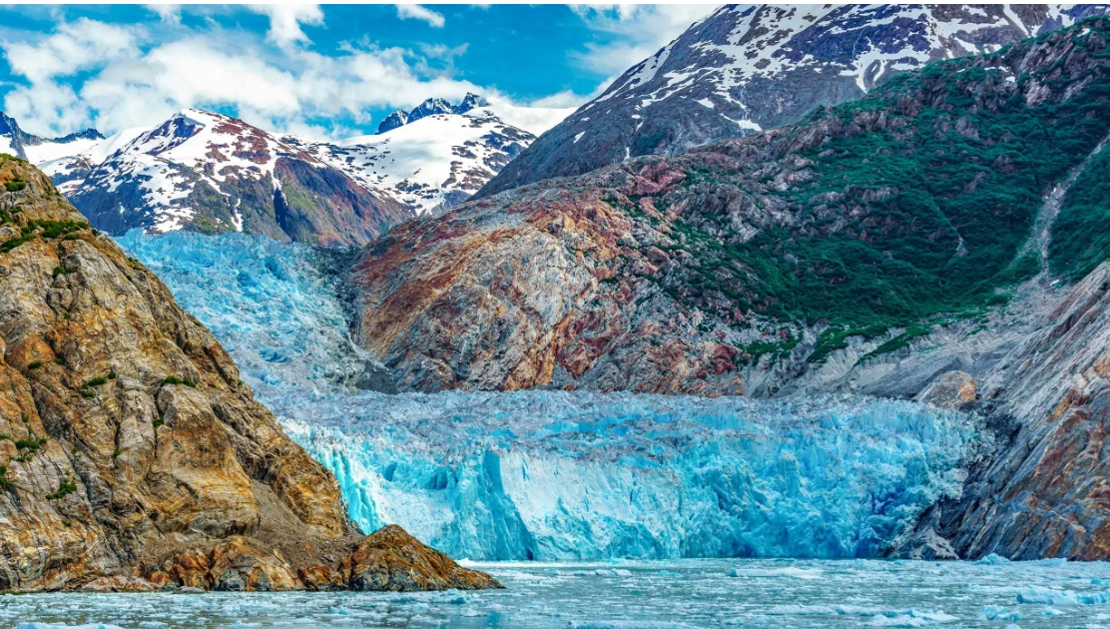
ค้นพบฟยอร์ดเทรซีอาร์มอันสง่างาม ซ่อนตัวอยู่ในป่าสงวนแห่งชาติตองกัส คลองแคบๆ แห่งนี้มอบประสบการณ์การเดินทางอันน่าทึ่งผ่านธารน้ำแข็งสูงตระหง่าน น้ำตก และธรรมชาติอันบริสุทธิ์ คุณรู้หรือไม่ว่าธารน้ำแข็งซอว์เยอร์มอบความงดงามอันน่าทึ่งให้กับปรากฏการณ์อันน่าทึ่งเมื่อมันแตกออกและตกลงสู่ผืนน้ำ
ค้นพบความงามอันน่าเกรงขามของฟยอร์ดเทรซีอาร์มจากระเบียงของคุณหรือบนดาดฟ้า ขณะที่เราล่องเรือผ่านธารน้ำแข็งสูงตระหง่าน ชื่นชมทิวทัศน์และความงามอันน่าทึ่งของธรรมชาติอะแลสกา การได้เห็นธารน้ำแข็งซอว์เยอร์อันตระการตา มวลน้ำแข็งขนาดมหึมาที่พุ่งลงไปในฟยอร์ดก่อให้เกิดภูเขาน้ำแข็งอันน่าทึ่งนั้นช่างน่าตื่นเต้น
14.00 น. เรือเทียบท่า เมือง Juneau , Alaska
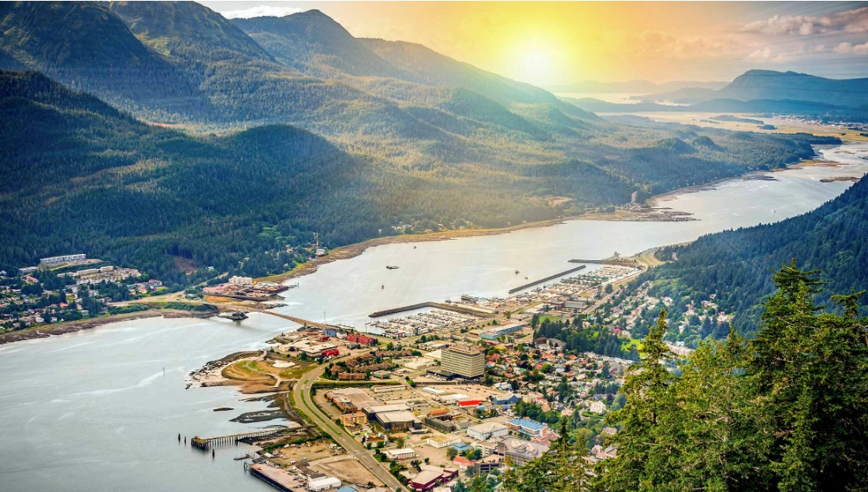
รู้หรือไม่ว่าจูโนเป็นเมืองหลวงเพียงแห่งเดียวของสหรัฐอเมริกาที่เดินทางไม่สะดวกทางถนน? เอกลักษณ์เฉพาะนี้ยิ่งเพิ่มเสน่ห์อันเงียบสงบและทำให้ที่นี่เป็นจุดหมายปลายทางที่ไม่ค่อยมีใครรู้จัก
ค้นพบมุมลับของเมนเดนฮอลล์ และสัมผัสปรากฏการณ์การเปลี่ยนแปลงรูปร่างที่ไม่หยุดนิ่ง การผจญภัยครั้งนี้เหมาะอย่างยิ่งกับการไปเยือนฟาร์มเพาะพันธุ์ปลาแซลมอนแมคคอเลย์ DIPAC ที่ซึ่งคุณจะได้สัมผัสการเดินทางอันน่าทึ่งของปลาแซลมอนอลาสก้าจากไข่สู่มหาสมุทร
แต่จูโนไม่ได้มีแค่ความมหัศจรรย์ทางธรรมชาติเท่านั้น แต่ยังอุดมไปด้วยมรดกทางวัฒนธรรมอีกด้วย ดื่มด่ำกับประวัติศาสตร์ที่สะพานบราเธอร์ฮูดอันเก่าแก่ สัญลักษณ์แห่งความสามัคคีและความปรองดอง จากที่นั่น คุณสามารถสำรวจอุทยานวาฬอันงดงาม ที่ซึ่งคุณสามารถผ่อนคลายท่ามกลางทิวทัศน์ริมน้ำอันตระการตาและชมสัตว์ทะเล หากคุณรู้สึกอยากผจญภัย ลองล่องเรือชมสัตว์ป่าที่น่าตื่นเต้น เพื่อค้นหาวาฬอันสง่างาม สิงโตทะเลขี้เล่น และนกอินทรีหัวล้านที่หาตัวจับยากในถิ่นที่อยู่ตามธรรมชาติ
หากต้องการสัมผัสประสบการณ์การรับประทานอาหารที่แท้จริง ให้ลิ้มลองอาหารรสเลิศที่ Orca Point Lodge ซึ่งเป็นที่พักแบบครอบครัว ซึ่งตั้งอยู่บนเกาะที่งดงาม
ท่านสามารถลงจากเรือไปท่องเทียวในเมืองด้วยตัวเอง หรือซื้อทัวร์เสริมบนฝั่งกับทางเรือ Msc สามารถสอบถามรายละเอียดราคา Package ทัวร์เสริมได้บนเรือสำราญ

18.00 เชิญรับประทานอาการค่ำ ณ ห้องอาหาร บนเรือสำราญ หล้งจากนั้นเชิญท่านชมโชว์ตระการตา ที่โรงละครบนเรือ ที่โรงละคร หรือ ร่วมกิจกรรม หรือ ชมดนตรีสดได้ที่เลาจน์และบาร์ต่างๆ ได้ทั้วเรือตามอัธยาศัย
22.00 น. เรือสำราญ Msc a ออกจาก Juneau , Alaska

เช้า,กลางวัน,เย็น ท่านสามารถรับประทานอาหารอย่างอิสระได้ตามห้องอาหารที่เรือเตรียมไว้ให้ เช้าวันนี้พักผ่อนบนเรือสำราญ Msc กันอย่างเต็มที่ หรือจะออกกำลังกาย ที่ห้องฟิตเนส เล่นกีฬาต่างๆที่สปอร์ตคลับ ช้อปปิ้ง ดิวตี้ฟรี เล่นคาสิโน ชมโชว์ทุกค่ำคืนและกิจกรรมสนุกสนานอีกมากมายบนเรือสำราญ

20.00 น . เรือสำราญจอดเทียบท่าที่เมือง Victoria , Canada
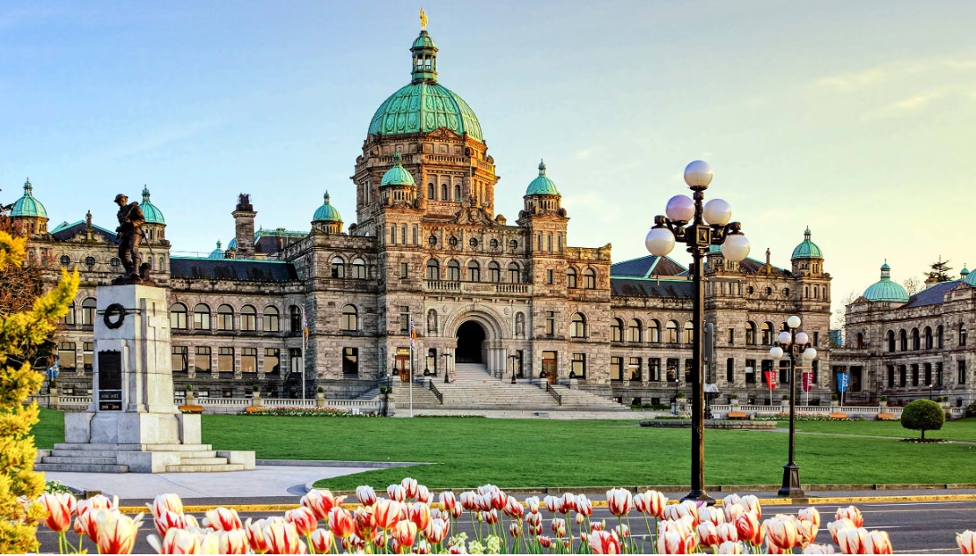
วิกตอเรียเป็นเมืองที่มีเสน่ห์ของแคนาดา ด้วยสวนบุตชาร์ตอันงดงาม ไชน่าทาวน์ที่คึกคัก และสถานที่สำคัญทางประวัติศาสตร์อย่างริมน้ำที่เต็มไปด้วยอาคารและเรือ ล้วนเป็นจุดหมายปลายทางที่น่าดึงดูดใจสำหรับนักท่องเที่ยวทุกคน
ดื่มด่ำกับค่ำคืนอันหรูหราที่โรงแรมแฟร์มอนต์ เอมเพรส อันเลื่องชื่อ เพลิดเพลินกับค็อกเทลรสเลิศหรือม็อกเทลผสมชาที่เสิร์ฟในกาน้ำชาแก้วสุดหรู เสิร์ฟพร้อมของว่างรสเลิศ และยามพระอาทิตย์ตกดิน ล็อบบี้เลานจ์จะแปลงโฉมเป็นบรรยากาศที่มีเสน่ห์และเป็นกันเอง เหมาะสำหรับโอกาสพิเศษหรือค่ำคืนอันผ่อนคลาย
คุณอยากเดินเล่นรอบเมืองไหม? ค้นพบความงามอันน่าหลงใหลของสวนบุตชาร์ต ในยามค่ำคืน สีสันแห่งวันจะค่อยๆ จางลง เปลี่ยนเป็นบรรยากาศอันลึกลับของค่ำคืน เดินเล่นท่ามกลางดอกไม้นานาพันธุ์ ชื่นชมพืชพรรณ และเพลิดเพลินกับการแสดงแสงสีอันน่าตื่นตาตื่นใจของน้ำพุรอสส์ ซึ่งเป็นองค์ประกอบสำคัญของสวน
หรือเลือกทัวร์เดินชมพร้อมไกด์ที่จะพาคุณเดินทางจากอ่าวเจมส์ ย่านที่เก่าแก่ที่สุดของเมือง ไปยังใจกลางเมืองวิกตอเรีย สัมผัสสีสันของ Fisherman’s Wharf เดินเล่นผ่าน Inner Harbour ที่เป็นสัญลักษณ์ เพลิดเพลินกับการผสมผสานอันเป็นเอกลักษณ์ระหว่างมรดกและความทันสมัยใน Market Square และดื่มด่ำกับประวัติศาสตร์พหุวัฒนธรรมของไชนาทาวน์
ท่านสามารถลงจากเรือไปท่องเทียวในเมืองด้วยตัวเอง หรือซื้อทัวร์เสริมบนฝั่งกับทางเรือ Msc สามารถสอบถามรายละเอียดราคา Package ทัวร์เสริมได้บนเรือสำราญ
คืนนี้พนักงานจะมี tag กระเป๋ามาวางไว้ให้ท่านท่านสามารถนำมาผูกกระเป่าแล้วนำกระเป๋าออกมาวางหน้าห้องตามเวลาที่เรือกะหนดเพื่อให้พนักงานนำกระเป่าลงจากเรือในวันรุ่งขึ้น
23.59 น. เรือสำราญออกจาก Victoria , Canada

07.00 น. รับประทานอาหารเช้า ณ ห้องอาหารบนเรือสำราญ Msc หลากหลายห้องหลากหลายสไตล์ให้ท่านได้เลือกทาน เช็คเอ้าออกจากเรือสำราญรับกระเป๋าด้านล่างของท่าเรือ
**เดินทางกลับโดยสวัสดิภาพ**

MSC POSIA
Alaska cruise (7 Nights)
Seattle-Ketchikan-Icy Strait Point-Tracy Arm
Juneau(Alaska) – Victoria Canada (Cuise Only)
อัตราค่าบริการเริ่มต้น
2026 | วันออกเดินทางปี 2026
May | 11 / 18 / 25
June | 8 / 15 / 22
July | 6 / 13 / 20
August | 3 / 10 / 17 /31

2026 | INTERIOR | OCEANVIEW | BALCONY | SUITE
May - Aug | 41,900.- | 51,900.- | 59,900.- | 95,900.-
*ราคาตั๋วเรือสำราญสามารถเปลี่ยนแปลงได้ตลอดเวลาเหมือนตั๋วเครื่องบิน ขึ้นอยู่กับ 1 / ระยะเวลาการจอง / 2 ห้องว่างที่เหลืออยู่ / การเปลี่ยนแปลงของค่าเงิน USD*โปรดสอบถามราคาปจุบันและห้องว่างกับพนักงานขายก่อนจองทุกครั้ง* ทางบริษัทมีตั๋วเครืองบินและแผนกวีซ่าพร้อมบริการครบวงจร*25
CABIN TYPE
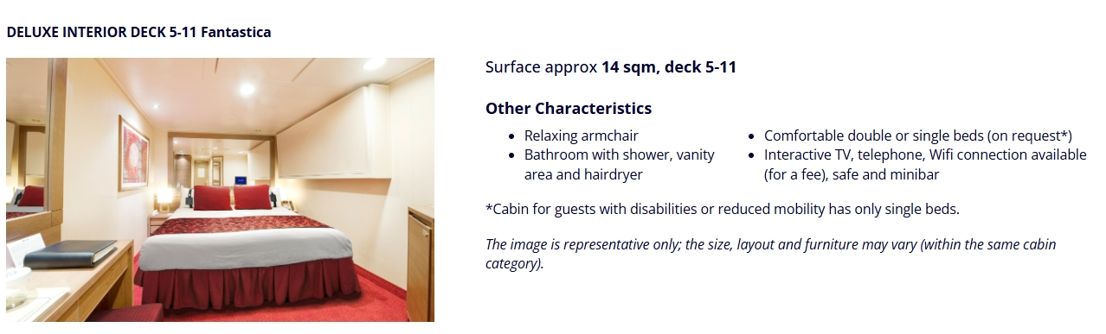
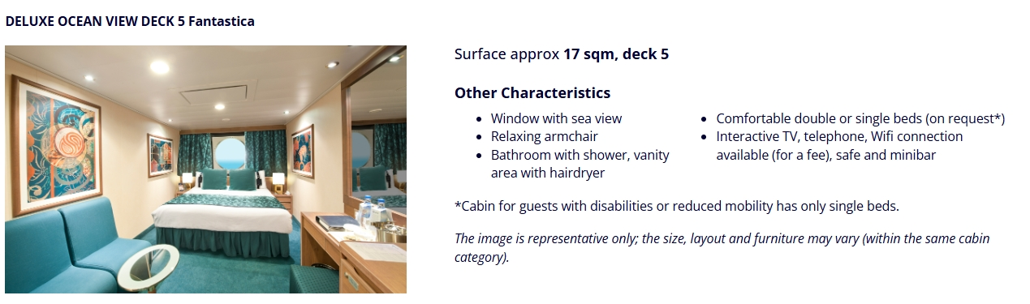
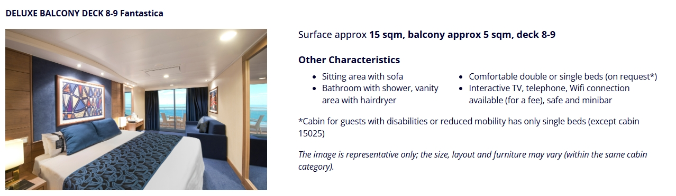
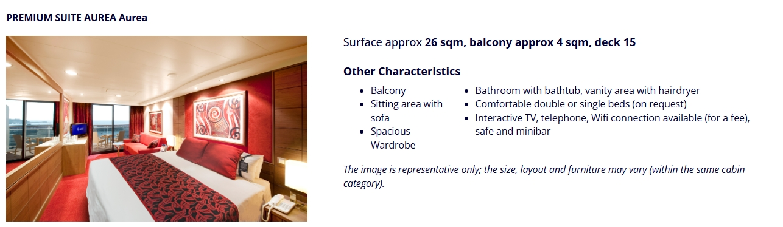

ห้องพักบนเรือตามที่ระบุในรายการ
ภาษีท่าเรือ
ค่าทิปพนักงานเรือ
อาหารทุกมื้อบนเรือตามห้องอาหารที่กำหนด

ตั๋วเครื่องบิน
ค่าวีซ่าเชงเก้น
รายการทัวร์บนฝั่งที่เรือจอดเทียบท่า
รถรับส่ง
ห้องอาหารพิเศษบนเรือ
ค่าประกันสุขภาพและอุบัติเหตุระหว่างเดินทาง

ค่าใช้จ่ายส่วนตัวที่ไม่ระบุไว้ในรายการ เช่น ค่าโทรศัพท์, ค่าซักรีด, ค่าอินเตอร์เน็ต, ค่าเครื่องดื่ม ฯลฯ /
ภาษีมูลค่าเพิ่ม 7% และ ภาษีหัก ณ ที่จ่าย 3% / ค่าตรวจ ATK, RT-PCR Test ฯลฯ

ส่งหน้า Pass Port ที่มีอายุเหลืออย่างน้อย 6 เดือน เพื่อทำการจอง หลังได้รับการยืนยันห้องพักจากบริษัท
ชำระค่าตั๋วเรือเต็มจำนวน หลังทำการจอง 2 วัน
ขอสงวนสิทธิ์ในการเปลี่ยนแปลงราคา ทั้งนี้ขึ้นอยู่กับระยะเวลาในการจอง และ จำนวนห้องพักที่เหลืออยู่ , ค่าเงิน
USD ที่เปลี่ยนแปลง

ยกเลิกก่อนวันเดินทาง 61 วัน หักค่าดำเนินการ 4,000 บาท / ท่าน
ยกเลิกก่อนวันเดินทาง 46-60 วัน ชำระ 50% ของราคาเต็ม
ยกเลิกก่อนวันเดินทาง 31-45 วัน ชำระ 80% ของราคาเต็ม

ยกเลิกก่อนวันเดินทาง 1-30 วัน ชำระ 100% ของราคาเต็ม

บริษัทฯ เป็นเพียงตัวแทนขายตั๋วเรือสำราญเท่านั้น บริษัทฯ จะไม่รับผิดชอบค่าใช้จ่ายใดๆที่เกิดขึ้น หากท่านถูกปฏิเสธการตรวจคนเข้าเมืองและจะไม่คืนเงินค่าตั๋วเรือที่ท่าน ชำระมาแล้ว หากท่านถูกปฏิเสธการเข้าเมืองด้วยเหตุอันใดก็ตาม - ในกรณีที่ผู้เดินทางต้องยื่นขอวีซ่าเข้าประเทศนั้นๆ ขึ้นอยู่ดุลยพินิจของทางสถานฑูต ทางบริษัทไม่สามารถรับผิดชอบค่าใช้จ่ายใดๆ ที่เกิดขึ้น อาทิค่าธรรมเนียมการยื่นวีซ่า หรือค่ายกเลิกการเดินทาง หากการพิจารณายื่นคำร้องขอวีซ่าของท่าน “ไม่ผ่าน”
โปรแกรมเรือสำราญนี้เป็นการขายเฉพาะตั๋วเรือสำราญเท่านั้น ไม่มีหัวหน้าทัวร์เดินทางไปด้วย ท่านจะต้องเดินทาง
ไปขึ้นเรือสำราญที่ท่าเรือด้วยตัวเองตามเวลาที่เรือกำหนด
การไม่เข้าร่วมกิจกรรม ,โปรแกรม หรืออาหารบางมื้อ ไม่สามารถขอคืนเงินได้ในทุกกรณี
การไม่มาโชว์ตัวที่ท่าเรือตามเวลาที่เรือกำหนดถือว่าเป็นการสละสิทธิ์ของตัวท่านเอง
บริษัทไม่รับผิดชอบทุกกรณี ไม่สามารถขอเลื่อนการเดินทางหรือคืนเงินได้ทุกกรณี
กรุณาจองตั๋วเครื่องบินให้มาถึงท่าเรือสำราญก่อนเวลาที่เรือเปิดให้เช็คอินอย่างน้อย3ชั่วโมง
บริษัท และ เรือสำราญ ไม่รับผิดชอบใดใดทั้งสิ้นหากไฟท์บินของท่านเกินการดีเลย์หรือยกเลิกเที่ยวบิน

